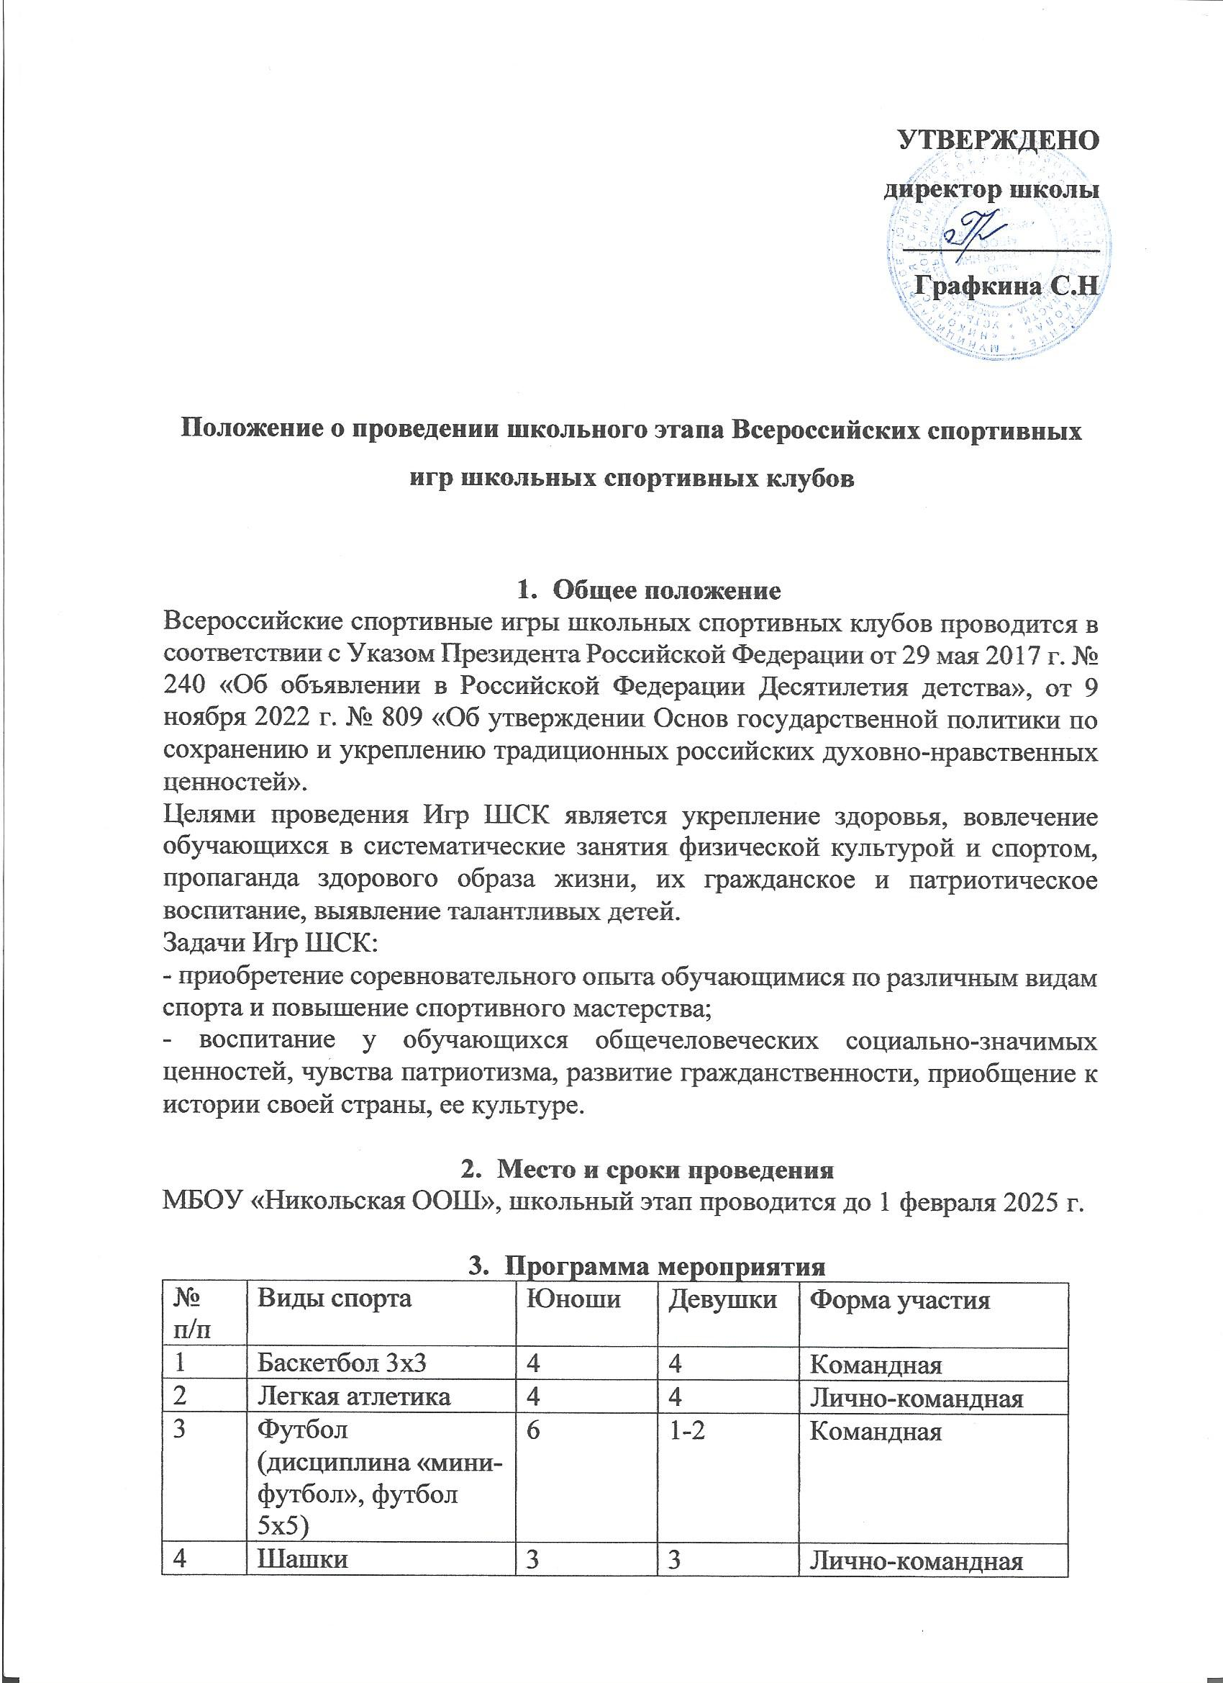

|  |  |  |  |  |
| --- | --- | --- | --- | --- |
| 5 | Лыжные гонки | 6 | 6 | Лично-командная |
| 6 | Роуп-Скиппинг | 3 | 3 | Лично-командная |
| Конкурсная программа | | | | |
| 7 | Брейн-ринг | 6 | 6 | Командная |

**Баскетбол 3x3.**

Соревнования проводятся раздельно среди команд юношей и команд девушек в соответствии с правилами. Состав команды: 4 человека, в том числе 1 запасной. Игра проходит на половине баскетбольной площадки. Основное время игры составляет 8 минут. В случае равного счёта, играется овертайм до первого забитого мяча через «Чек». За победу команда получает - 2 очка, за поражение – 1 очко, за поражение (лишением права игры) – 0 очков. При равенстве очков преимущество получает команда, имеющая больше число побед в играх между ними.

**Легкая атлетика.**

Соревнования проводятся раздельно среди юношей и девушек в соответствии с правилами вида спорта «Легкая атлетика». Состав команды 8 человек (4 юноши и 4 девушки). Виды программы по легкой атлетики: бег 60 метров (девушки и юноши); прыжки в длину с места; прыжок в высоту с разбега способом «перешагивания».

**Футбол (дисциплина «мини-футбол», футбол 5x5).**

В игре участвуют две команды по 5 человек в каждой (4 полевых, 1 вратарь). Если одна из сторон после удалений имеет в составе менее 3 футболистов, игра должна быть прекращена.

Число замен не ограничено, их можно делать в любое время в специально отведённом для этого месте.

Общая продолжительность составляет 40 минут — 2 тайма по 20 минут, между ними есть перерыв интервалом не более 15 минут.

**Тайм-ауты**. Каждая команда имеет право взять в каждом периоде по одному тайм-ауту длительностью 1 минуту. Если команда не пользуется тайм-аутом в первой половине встречи, то во втором тайме ей можно взять только 1 перерыв.

**Правило 4 секунд**. Игроку даётся 4 секунды, чтобы ввести мяч в игру. Это относится к свободным/штрафным ударам, выполнению углового или введения мяча из-за боковой линии или вбрасывания вратарём от ворот. 

**Правила для вратаря**. Вратарь вводит мяч в игру руками, у него есть для этого 4 секунды. Голкиперу нельзя брать мяч в руки за пределами штрафной площади.

**Победитель матча**. Команда, забившая в течение всего матча большее количество голов, считается победителем. Если не было забито ни одного мяча или команды забили одинаковое количество голов, то игра считается закончившейся вничью.

**Шашки.**

Соревнования проводятся по круговой системе.

Участники не могут встречаться между собой дважды, цвет шашек в партиях по возможности чередуется, в партиях встречаются участники с примерно одинаковым количеством очков.

Участники обязаны знать правила шашечного кодекса и строго выполнять их, соблюдать дисциплину, выполнять указания судей и участвовать в соревновании до его окончания.

**Запрещается:** Спрашивать совета о своей партии, отходить от доски при своей очереди хода, вести разговоры с участниками или зрителями, мешать своему партнёру сосредоточиться, прикасаться к полям доски.

**Результаты соревнований**. За выигрыш победителю засчитывается очко — 1, проигравшему — 0, за ничью обоим по пол-очка. В конце турнира места распределяются по сумме очков, набранных каждым из участников. Так, за наибольшее количество очков присуждается первое место, далее места распределяются по убыванию.

**В командных соревнованиях** **победа** **присуждается коллективу**, набравшему в сумме наибольшее количество очков во всех партиях данного тура. Итоговая сумма очков, набранная таким путём во всех турах, определяет место команды в соревнованиях.

**Лыжные гонки.**

**Место проведения.** Дистанция прокладывается на территории школы. **Старт** даётся для каждой возрастной группы отдельно.

7-8; 9-10; 11-12; 13-15лет.

**Подведение итогов**. Награждение участников производиться сразу после соревнований, как личные, так и командные. Победителям вручаются грамоты и призы.

**Роуп-скиппинг.**

Виды прыжков: «Классические», «Спринт», «Открытый крест»

Соревнования по скиппингу проводятся, по олимпийской системе. В одном соревновании участник имеет право выступить в двух любых дисциплинах.

**По возрасту участники делятся на следующие группы:**

– средняя детская – 6–7 лет;

– старшая детская – 8–9 лет;

– младшая подростковая – 10–13 лет;

– старшая подростковая – 12–13 лет;

– младшая юношеская – 14–15 лет;

– старшая юношеская – 16–17 лет.

В случае одинаковых результатов у двух и более участников на любом соревновательном этапе при распределении мест учитываются результаты предыдущих этапов, начиная с ближайшего.

**Брейн-ринг.**

Ребята, скажите мне, а вы хотите стать умнее и находчивее, узнать интересное, разгадать трудное? Хотите весело и пользой провести досуг? Тогда мы предлагаем вам…поиграть. Игра – это всегда азарт, интерес. Поиск, неожиданные находки и открытия. Игра – это способ познания окружающего мира. В игре мы растём и взрослеем.

И в этом вы сегодня убедитесь сами. Потому что сегодня для вас —  игра «Брэйн-ринг». И нам нужно выбрать две команды по 6 человек, а остальные будут зрителями.

***(выбирают команды, рассаживаются за столами)***

А сейчас выберем капитанов команд. Я задам каждой команде по вопросу. Тот, кто ответит первым на вопрос, становится капитаном команды.

1. Что есть в арбузе, помидоре, огурце, но нет в дыне и тыкве? (Буква «Р».)

2. Представь, что ты кондуктор поезда. Поезд везет 1200 ящиков. В каждом ящике 100 коробок. В каждой коробке — пара ботинок. Сколько лет кондуктору? (Ответ может быть любым, но остроумным)

3. К тебе пришли гости, а в холодильнике - бутылка лимонада, пакет с ананасовым соком и бутылка минеральной воды. Что ты откроешь в первую очередь? (Холодильник)

**Ведущий объясняет правила игры. Одной из команд выдается кубик с разноцветными сторонами. Каждая сторона соответствует теме вопроса:**

**- желтый – русский язык;**

**- красный – сказки;**

**- оранжевый – наша Земля;**

**- зеленый – растения;**

**- синий – животные;**

**- фиолетовый –  юмористические загадки.**

**Команда бросает кубик. Ведущий зачитывает вопрос на выпавшую тему и произносит слово «время». Командам дается 15 секунд на обсуждение вопроса (если необходимо ☺). Отвечает та команда, которая первой зазвонит в колокольчик (свистнет в свисток, нажмет на пищащую игрушку и т.п.). За правильный ответ команде начисляется 2 очка. Если ответ неправильный, отвечает другая команда. В случае ничьи каждой команде дается по одному очку.**

**Тема «Русский язык»**

- Найдите лишнее слово: пятый, пятёрка, пятница, пятно, пятачок.

- Какая буква исчезла из слов? БРБН  СТРТ  СТКН  НГРД  МРК (А)

- Его вешают, приходя в уныние, его задирают, когда зазнаются, его всюду суют, вмешиваясь не в своё дело. Доподлинно известно, что именно его оторвали на базаре любопытной Варваре. (Нос)

- Какая часть слова может увеличить или уменьшить предмет? (Суффикс)

- Что такое «инфинитив»? (Неопределенная форма глагола, отвечающая на вопрос «Что делать?»)

- Какая буква в алфавите стоит на 23 месте? (Х)

- Как называется речь одного человека? (Монолог)

**Тема «Сказки»**

-  В какой стране жили бременские музыканты? (Германия).

-  Как звали пантеру из сказки Киплинга «Маугли»? (Багира).

-  Назовите любое волшебное заклинание.

- Позовите Сивку Бурку. (Сивка Бурка вещий каурка, встань передо мной как лист перед травой)

     - Какой предмет из сказки «Мороз Иванович» уронила Рукодельница в колодец? (веретено)  
**-**Герои каких сказок совершили путешествие благодаря перелетным птицам?  (Нильс с дикими гусями, Лягушка-путешественница с утками)

**-**Кто говорил такие волшебные слова: крекс, фекс, пекс?  (Буратино)

**-**Как звали самого высокого милиционера Москвы?  (Дядя Степа)

**-**В какой сказке Андерсена собаки охраняли три сундука с деньгами?  («Огниво»)

**-**В какой сказке роль волшебной палочки выполняет цветок?  («Цветик-семицветик»)

**Тема «Наша Земля»**

- Назовите фамилию купца, нашего земляка, совершившего «Хождения за три моря» (А. Никитин).

- Назовите известные вам «цветные» моря (Черное, Красное, Белое, Мраморное, Желтое).

- Какой город-порт называют Северными воротами нашей страны? (Мурманск).

- Какой город нашей страны менял свое название 4 раза? (Санкт-Петербург)

- Назовите самое глубоководное озеро нашей страны. (Байкал).

- К какому месту подойти можно только с юга? Ветер здесь тоже дует только с юга. Где находится и как называется это место? (Северный полюс.)

- Назовите писателей, которые писали о природе. (3-5)

- Назовите животных, занесенных в Красную книгу (3-5)

     - При царе Иване IV были выпущены монеты, на которых изображался всадник с копьем в руке. Как назывались эти монеты? (копейки)

   - Во время грозы мы часто видим вспышку молнии, а через несколько секунд слышим раскаты грома. Почему мы слышим гром позже, чем видим молнию? (скорость света больше скорости звука)

**Тема «Растения»**

-  Назовите самую крупную ягоду. (арбуз)

- Назовите растение, цветы которого появляются первыми и без листьев? (мать–и–мачеха)  
     - В России, как и во многих странах, это растение называют «цветком солнца», а из его семян   изготавливают полезное масло? (подсолнух)

-  Хвоя какого дерева опадает? (лиственница).

-  Какие цветы носят женские и мужские имена? (иван-да-марья, иван-чай, анютины глазки).

- Какой цветок считается символом Японии? (хризантема)

     - Какой цветок носит имя звезды? (астра)

    - Какой цветок символизирует болтливость? (колокольчик)

   -  Какой синенький цветок римляне называли «царским»? (василёк)

**Тема «Животные и птицы»**

- Почему зайцу легче бежать с горы, чем под гору? (Задние лапы намного длиннее передних, с горы он часто кувыркается).

-  Где у кузнечика уши? (На передних лапах).

-  Какие ноги у жирафа длиннее? (ноги у жирафа одинаковые)

-  Какая птица выводит птенцов зимой? (Клёст).

-  Какая птица не может взлетать с земли? (Стриж)

- У какого хищного зверя наших лесов след похож на след человека? (у медведя)

- Что регулярно делает кабан, что ухаживать за своей шкурой? (валяется в лужах грязи)

-  Какая птица наших лесов лучше всех подражает птичьим голосам? (Скворец)

**Тема «Юмористические загадки»**

- Чем оканчиваются день и ночь? (Мягким знаком)

- Какой месяц короче всех? (Май, всего три буквы)

- Как написать «сухая трава» четырьмя буквами? (Сено)

- Камень в воду упал. Каким он стал? (Мокрым)

- Сколько согласных в словах: стог, стол, стоп? (Сто)

- Сколько гласных в словах: семья, сорока? (Семь, сорок)

- Горело 5 лампочек, 2 потухли. Сколько лампочек осталось? (5).

 - Сколько приблизительно дверных ручек в школе? ( В 2 раза больше, чем дверей).

- Где на земле самые длинные сутки? (Везде одинаковые).

***Через каждые шесть-восемь вопросов командам дается письменное задание.***

1. **Закончите предложения, вспомнив фразеологизмы**
2. **Перевертыши**
3. **Составить как можно больше слов из слова АКТИВНОСТЬ**

***Пока команды выполняют задания, проводятся игры со зрителями.***

1. **Пословицы шутят.**

Пословица, тебя мы знаем,

Но не такою ты была:

Неужто буква озорная

Вновь чьё-то место заняла?

***Ведущий читает пословицы с ошибками, зрители исправляют)***

Первый клип комом.

Сашу маслом не испортишь.

Мы сами сушами.

Ус хорошо, а два лучше.

На горе шапка горит.

Не зная броду, не суйся в моду.

1. **Презентация «Игра со зрителями»**

**3.**Неизвестно, как случилось,

Только буква заблудилась:

Забежала в чей-то дом

И хозяйничает в нём.

И едва туда вошла

Буква-озорница,

Очень странные дела

Начали твориться:

Закричал охотник: «Ой, двери гонятся за мной!»

Посмотрите-ка, ребятки, раки выросли на грядке.

Жучка будку не доела – неохота, надоело.

Мама с бочками пошла по дороге вдоль села.

В день весенний у ворот начал дружно таять мёд.

На виду у детворы крысу красят маляры.

Мы собирали васильки, на головах у нас щенки.

Возле дома у дорожки воробьи клевали брошки.

Загремел весенний гном, тучи на небе кругом.

Поэт закончил строчку, в конце поставил дочку.

***Подводятся итоги игры****.****Победители награждаются медалями «Самый умный», участники и зрители (по желанию) – картинками с изображением мудрой совушки.***

**1 Ведущий:** Закончился конкурс, закончилась встреча,  
Настал расставания час…  
Но вы не грустите, вы к нам приходите,  
Мы встретимся с вами не раз!

***Приложение***

**1. Закончите предложения,**

**вспомнив фразеологизмы:**

Дружнее этих двух ребят

На свете не найдёшь

О них обычно говорят:

Водой ...

Фальшивят, путают слова,

Поют, кто в лес ...

Ребята слушать их не станут:

От этой песни ...

**2. Перевертыши**

**Строчки из песен и стихотворений**

Ты ненавидишь мою коровку (Я люблю свою лошадку)

Вылетел комар из плова  (Села муха на варенье)

Не надо ползать красиво водителям по снегу (Пусть бегут неуклюже пешеходы по лужам)

У деда скончалась одна грустная курица (Жили у бабуси два веселых гуся)

Увядали дыни и арбузы, утонули дожди под землей (Расцветали яблони и груши, поплыли туманы над рекой)

Во поле срубили березку (В лесу родилась елочка)

Дылда-дочь от мамы смылась (Крошка-сын к отцу пришел)

Громче, кошки, пес в подвале! (Тише, мыши, кот на крыше)

Стоит коровка, не шевелится (Идет бычок, качается)

**Пословицы и поговорки**

От смелости затылок мал (У страха глаза велики)

Ложь уши ласкает (Правда глаза колет)

 Лысина - мужское безобразие  (Коса – девичья краса)

Чужие ботинки дальше от ног  (Своя рубашка ближе в телу)

На милиционере валенки мокнут  (На воре шапка горит)

Собак не страшиться - по городу гулять  (Волков бояться – в лес не ходить)

1. **Условия подведения итогов**

Участники соревнований награждаются грамотами, сертификатами и сладкими призами.